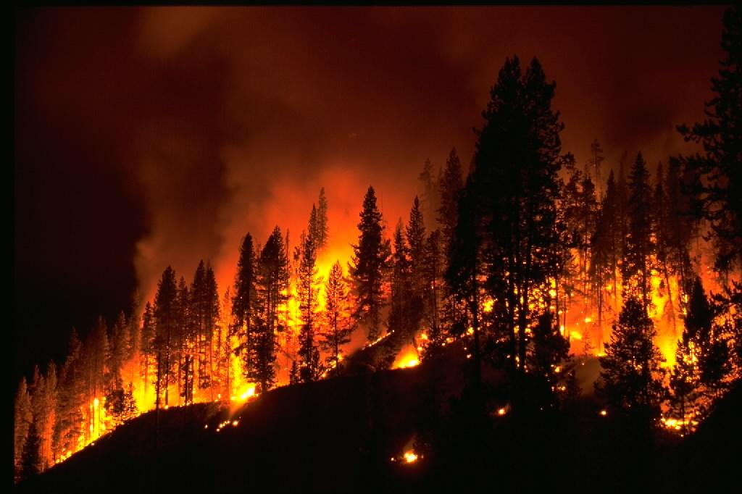

ПАМЯТКА
по соблюдению пожарной безопасности

Основным виновником лесных пожаров является человек. Большинство пожаров
возникает в местах пикников, сбора грибов и ягод, во время охоты, от брошенной
горящей спички, непотушенной сигареты. Во время выстрела охотника вылетевший
из ружья пыж начинает тлеть, поджигая сухую траву. Не полностью потушенный
костер в лесу служит причиной последующих больших бедствий.

В целях предотвращения возникновения пожаров в лесах в период со дня схода снежного покрова до установления устойчивой дождливой осенней погоды или образования снежного покрова запрещается:
1. Разводить костры в хвойных молодняках, на гарях, на участках поврежденного леса, торфяниках, в местах рубок (на лесосеках), не очищенных от порубочных остатков и заготовленной древесины, в местах с подсохшей травой, а также под кронами деревьев.
Разводить костер нужно на открытых, специально оборудованных местах, окружив его минерализованной полосой не менее 0,5 м. По истечении необходимости костер должен быть залит водой или засыпан землей до полного прекращения тления.
2. Бросать горящие спички, окурки и горячую золу из курительных трубок, стекло (стеклянные бутылки, банки и др.).
3. Употреблять при охоте пыжи из горючих или тлеющих материалов.
4. Оставлять промасленные или пропитанные бензином, керосином или иными горючими веществами материалы в не предусмотренных специально для этого местах.
5. Заправлять горючим топливные баки двигателей внутреннего сгорания при работе двигателя, использовать машины с неисправной системой питания двигателя, а также курить или пользоваться открытым огнем вблизи машин, заправляемых горючим.
Запрещается также засорение леса бытовыми, строительными, промышленными и иными отходами и мусором. Граждане и организации любых форм собственности, владеющие, пользующиеся и распоряжающиеся территорией, прилегающей к лесу, обеспечивают ее очистку от сухой травянистой растительности, порубочных остатков, мусора и других горючих материалов на полосе шириной не менее 10 метров от леса либо отделяют лес противопожарной полосой шириной не менее 0,5 метра или иным противопожарным барьером. Сжигание мусора, вывозимого из населенных пунктов, может производиться вблизи леса только на специально отведенных местах.
В период пожароопасного сезона сжигание мусора разрешается производить только при отсутствии пожарной опасности в лесу по условиям погоды и под контролем ответственных лиц.
Запрещается выжигание хвороста, лесной подстилки, сухой травы и других лесных горючих материалов на земельных участках, непосредственно примыкающих к лесам, защитным и лесным насаждениям и не отделенных противопожарной минерализованной полосой шириной не менее 0,5 метра.
Юридические лица и граждане при пребывании в лесах обязаны:
- соблюдать требования пожарной безопасности в лесах;
- соблюдать нормы наличия средств предупреждения и тушения лесных пожаров при использовании лесов, а также содержать данные средства в период пожароопасного сезона в готовности, обеспечивающей возможность их немедленного использования;
- в случае обнаружения лесного пожара на соответствующем лесном участке немедленно сообщить об этом в специализированную диспетчерскую службу и принять все возможные меры по недопущению распространения лесного пожара.
Перед началом пожароопасного сезона юридические лица, осуществляющие использование лесов, обязаны провести инструктаж своих работников, а также участников массовых мероприятий, проводимых ими в лесах, о соблюдении требований настоящих Правил, а также о способах тушения лесных пожаров.
Пребывание граждан в лесах может быть ограничено в целях обеспечения пожарной безопасности в лесах в соответствии с законодательством Российской Федерации.
Помните, что от Ваших действий по предотвращению пожаров
зависит не только наша природа и фауна, но и безопасность людей,
их здоровье и жизнь!!!

Если огонь неуправляем, как можно быстрее покиньте это место, сообщив о возгорании по любому из телефонов:
8-800-100-94-00 (бесплатная прямая линия лесной охраны);
01 (со стационарных телефонов);
112 (с мобильных телефонов);
а также используя мобильное приложение «Береги лес».

